**数字信号处理实验**

**实验报告（二）**

**学院：信息学院**

**系别：信息与通信工程系**

**姓名：**

**学号：**

**日期：**

**一、实验目的（简略）**

**1.结合二维图像信号处理，直观感受数字信号处理的基本实现过程。**

**2.了解二维图像信号处理的一些基本处理。**

**3.初步了解MATLAB的二维信号处理能力。**

**二、实验原理（简略）**

**将图像读取到Matlab工作空间，对图像矩阵进行格式转换，对图像矩阵数据进行处理，然后再显示图像以及保存图像。**

**真彩图像由RGB一个三维矩阵来描述；灰度图像由一个二维矩阵描述；二值图像即只有两种数据值的二维图像。**

**读取图像采用imread函数，imshow可以显示各种图像，imwrite可以保存图像。**

**三、实验内容**

1. **题目：图像转换**
2. **利用编程实现将真彩图像转换成为灰度图像。**

**实验程序：**

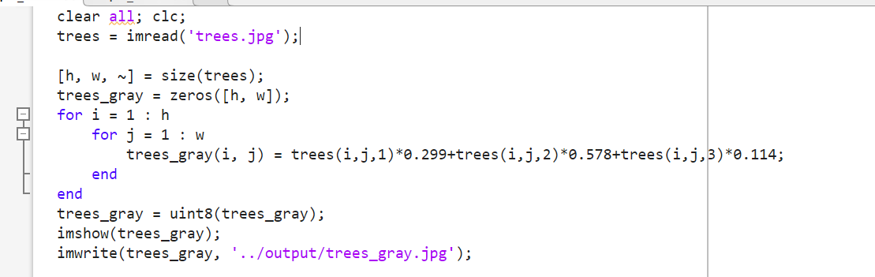

**实验结果：**

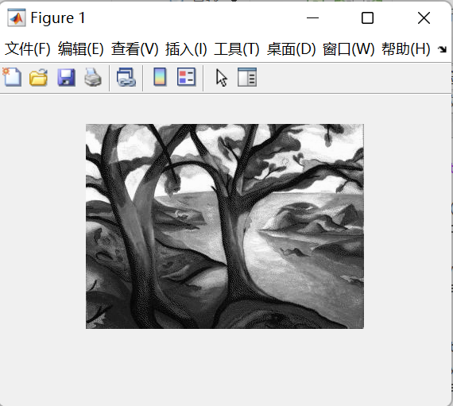

**实验分析（如有实验分析就写，没有就不写）：**

1. **利用编程将灰度图像转换成为二值图像**

**实验程序：**

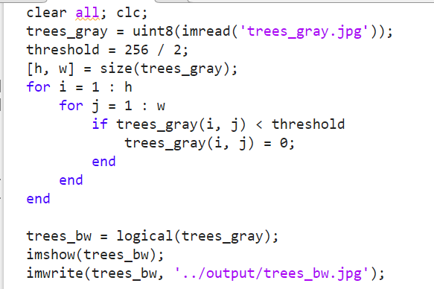

**实验结果：**

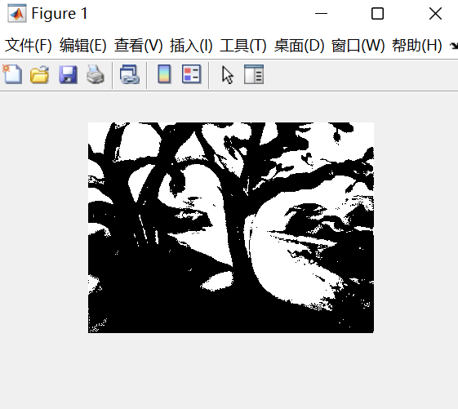

**实验分析：**

1. **题目：图像大小变换**
2. **在保证将图像的长宽比不变的情况下，将图像缩小为原来的一半。**

**实验程序：**

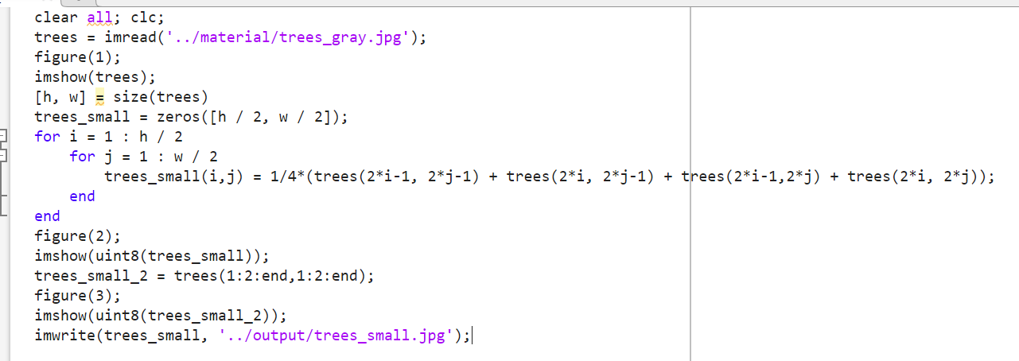

**实验结果：**

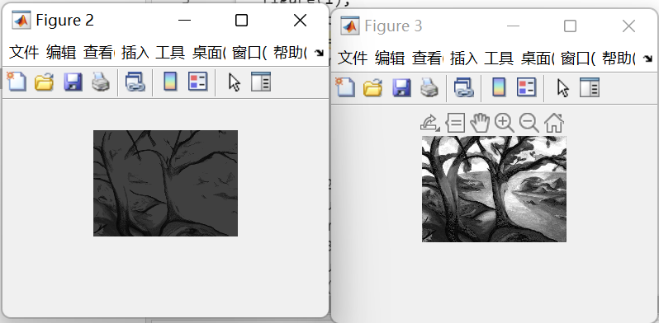

**实验分析（如有实验分析就写，没有就不写）：**

**左图为采用对每四个像素点求平均值然后代替缩小后的图像中对应的像素点，很明显这样的方法会导致图像变得模糊，图像的边沿线条变得不清晰，这也就是均值滤波所带来的结果，图像模糊化，边界线条不清晰，右图为采用跳跃式取值的方法，每隔2个点取一个像素点的值，这样的方法还能基本保留原图像的所有信息。**

**(2)在保证长宽比不变的情况下将图像扩大为原来的一倍。**

**实验程序：**

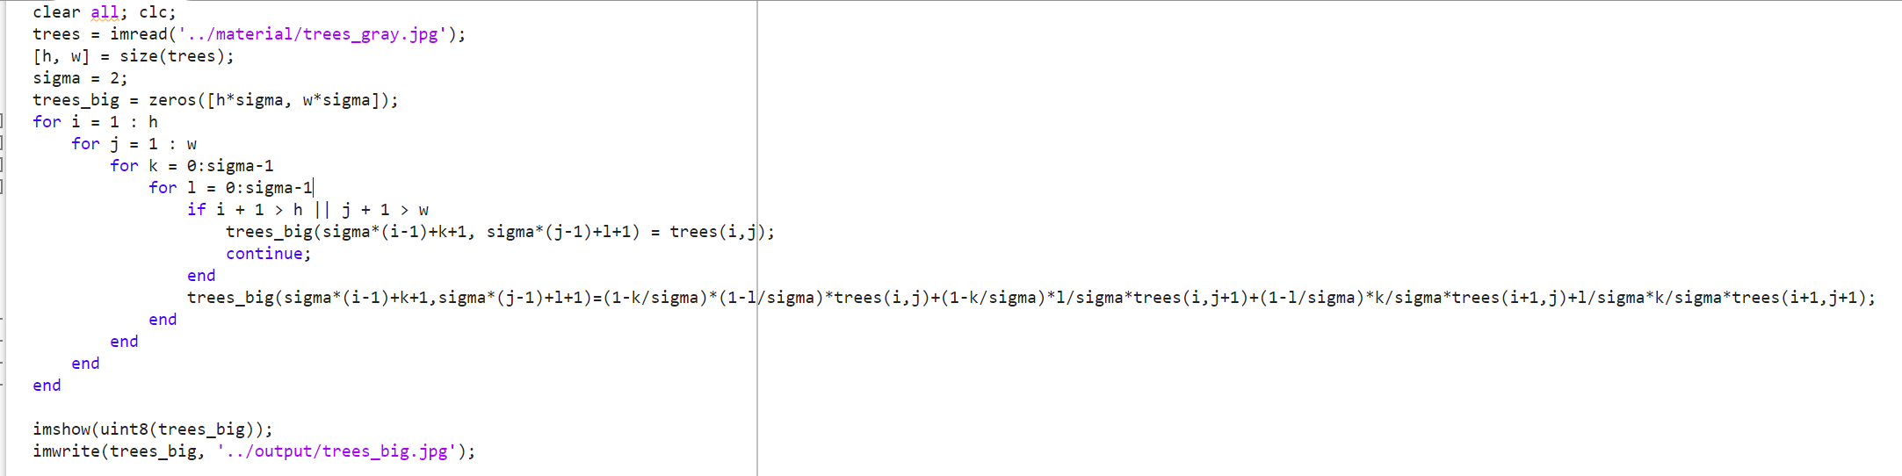

**实验结果：**

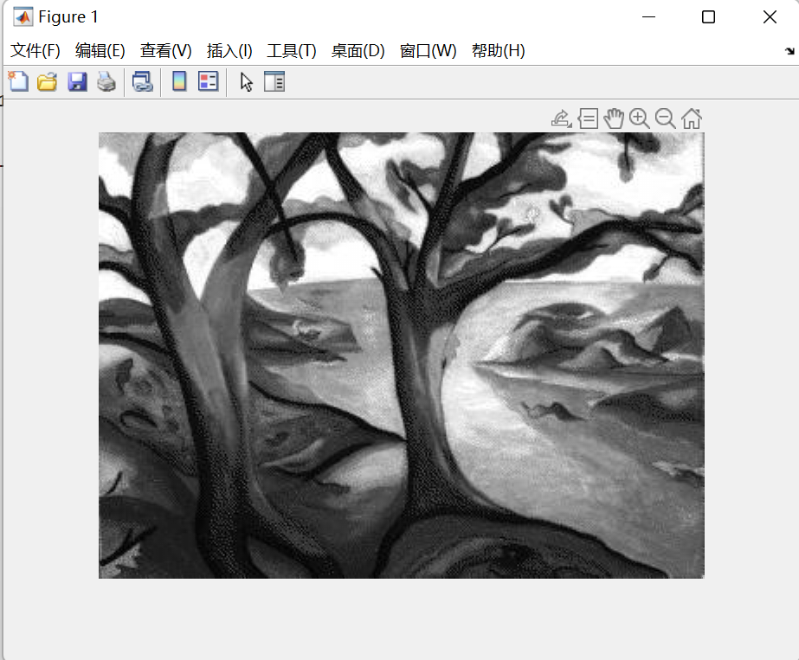

**实验分析:**

**采用双线性插值的方法可以很好地对图像进行超分辨率操作，使图像不会变得更加模糊。**

1. **题目：运动目标检测**
2. **利用背景差分法实现图像的运动目标检测，并绘制出运动目标的二值图像**

**实验程序：**

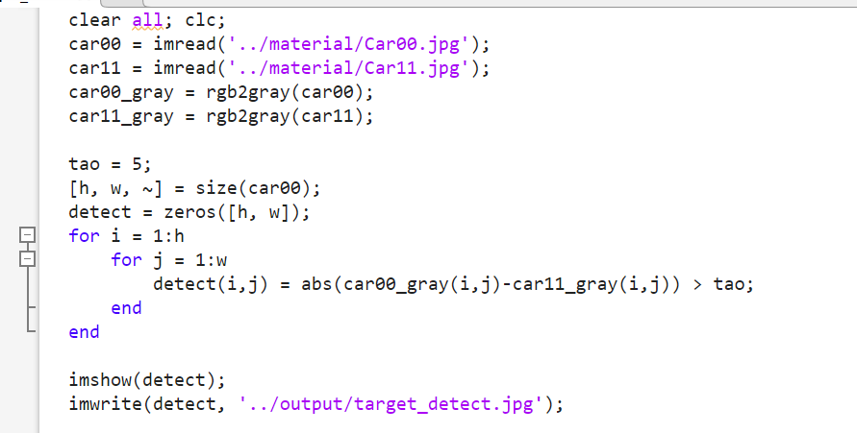

**实验结果：**

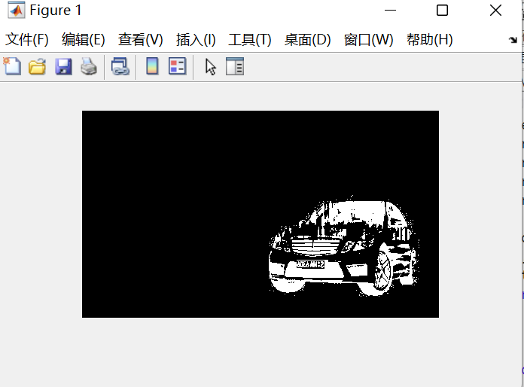

**实验分析：**

1. **题目：图像边缘检测**
2. **利用差分法实现图像的边缘检测**

**实验程序：**

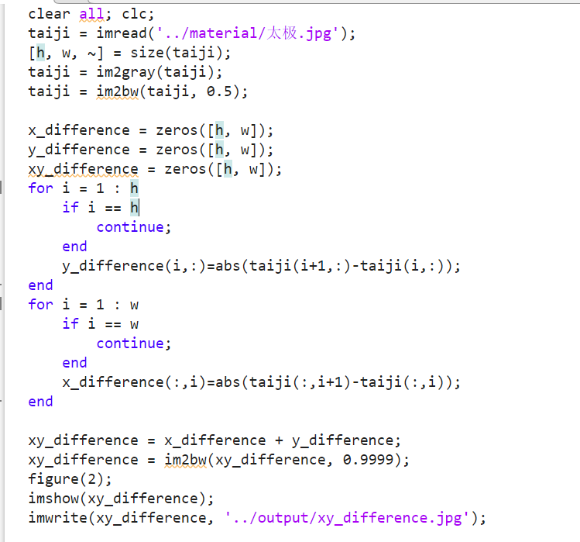

**实验结果；**

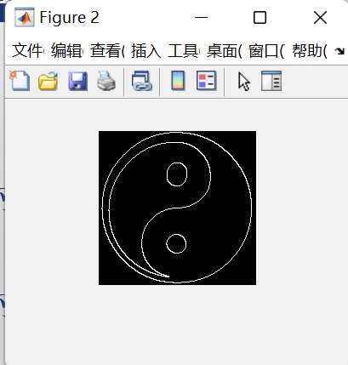

**实验分析：无**

**四、实验总结**

1. **本实验用到的主要函数**

**Im2gray()图像转换为灰度图像**

**Im2bw()图像转换为二值图像**

**Imread()读取图像**

**Imwrite()写入图像**

**Imshow()显示图像**

**Logical()将矩阵二值化，非零元素置1**

**Imresize()重新改变图像大小**

1. **本实验存在的主要问题及解决方法**

**主要问题：**

**在实验过程中一些函数不知道如何使用。**

**解决办法：**

**通过百度搜索解决方案。**